|  |  |  |
| --- | --- | --- |
| **CARRERA:**  Ingeniería en Sistemas e informática | **GUÍA**  No. 01 | **TIEMPO ESTIMADO:**  1h y 20 min. |
| **ASIGNATURA:**  Programación Móvil NRC: | **FECHA DE ELABORACION:** 25-06-2020  **SEMESTRE**: mayo 2020 – agosto 2020 | |
| **TÍTULO:**  Calculadora en Android | **DOCENTE: Ing. Fernando Solís** | |

**OBJETIVO**

Creación de una aplicación móvil en Android Studio mediante el uso del modelo MVP que permita realizar la simulación y funcionamiento de una calculadora.

**INSTRUCCIONES**

1. Utilizando cualquier IDE para el desarrollo de aplicaciones móviles Android se pide: desarrollar una aplicación móvil que brinde la funcionalidad de una calculadora.
2. En el desarrollo de la aplicación se debe utilizar el modelo MVP.
3. Utilizar metodologías ágiles de desarrollo.
4. Realizar pruebas unitarias
5. Realizar la documentación del código (JAVADOC).
6. La aplicación debe ser compartida en el Git para el trabajo conjunto con los integrantes.

**ACTIVIDADES**

1. **Ubicación de recursos**
2. Formar grupos de máximo 3 personas.
3. Instalar la herramienta de desarrollo Android Studio
4. Instalación de la herramienta que permita realizar el modelo de la aplicación
5. Creación del repositorio en Git y subida del proyecto.
6. **Planteamiento del problema**

Realizar una calculadora en Android Studio que contenga las siguientes funciones:

* Sen()
* Cos()
* Tan()
* Mod
* Mod+
* Mod-
* Factorial
* Sqrt(Raiz)

Graficas de la función seno, coseno y tangente

**Modelo de la base de datos**



**Aplicación Calculadora**

Potencia

public double log(int b,double n) {

double val = 0;

int i,accurate = 10,reps=0;

while(n != 1 && accurate>=0) {

for(i=0;n>=b;i++) n /= b;

n = p(n,10);

val = 10*(val+i);

accurate--; reps++;

}

return (double)val/p(10,reps);

}

public double p(double x,int i) {

double r = 1.0;

r = Math.pow(x, i);

return r;

}

**Función Seno, Coseno, Tangente**

public double log(int b,double n) {

double val = 0;

int i,accurate = 10,reps=0;

while(n != 1 && accurate>=0) {

for(i=0;n>=b;i++) n /= b;

n = p(n,10);

val = 10*(val+i);

accurate--; reps++;

}

return (double)val/p(10,reps);

}

public double p(double x,int i) {

double r = 1.0;

r = Math.pow(x, i);

return r;

}

Factorial

**Factorial**

static double factorial(int numero) {

double factorial = 1.0d;

while (numero != 0) {

factorial *= numero--;

}

return factorial;

}

**Función Raíz**

public double raiz(int numero){

double x = 1.0;

int a = numero;

int k;

for(k = 1; k < 10; k++){

x = (x + a/x) / 2;

}

return x;

}

**Función Modulo**

public int modulo(int divisor, int dividendo){

int num=0;

int aux;

if(divisor==dividendo){

return 0;

}

if(divisor>0 && dividendo>0){

if(divisor>dividendo){

num=divisor%dividendo;

}else{

num=divisor;

}

}else{

if(divisor<0 && dividendo<0){

divisor=divisor*(-1);

dividendo=dividendo*(-1);

if(divisor<dividendo){

num=divisor*(-1);

}else{

num=divisor%dividendo;

}

}else{

if(divisor<0 && dividendo>0){

divisor=divisor*-1;

num=divisor%dividendo;

if(num==0){

num=0;

}else{

aux=dividendo-num;

num=aux;

}

}else{

if(divisor>0 && dividendo<0){

dividendo=dividendo*-1;

num=divisor%dividendo;

if(num==0){

num=0;

}else{

aux=(dividendo-num)*-1;

num=aux;

}

}else{

return 0;

}

}

}

}

return num;

}

}else{

if(divisor<0 && dividendo>0){

divisor=divisor*-1;

num=divisor%dividendo;

if(num==0){

num=0;

}else{

aux=dividendo-num;

num=aux;

}

}else{

if(divisor>0 && dividendo<0){

dividendo=dividendo*-1;

num=divisor%dividendo;

if(num==0){

num=0;

}else{

aux=(dividendo-num)*-1;

num=aux;

}

}else{

return 0;

}

}

}

**Capturas de pantalla de los resultados**

**Calculadora**

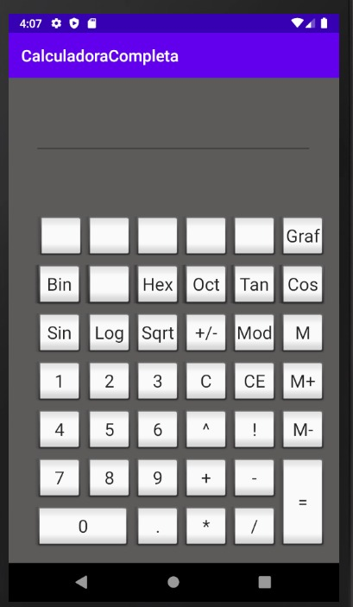

**Suma**

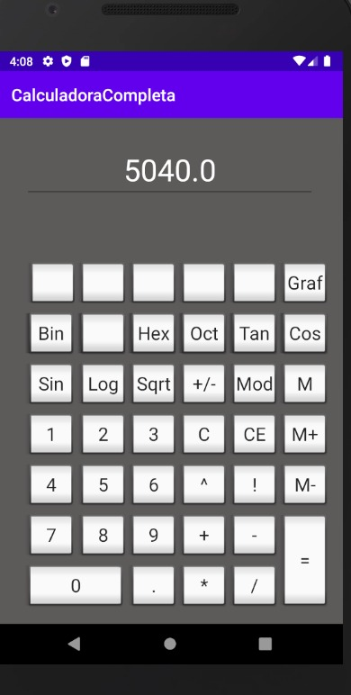

**Seno de un valor**

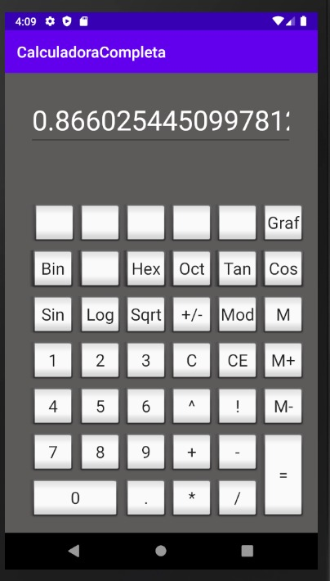

**Gráfica de la función SENO**

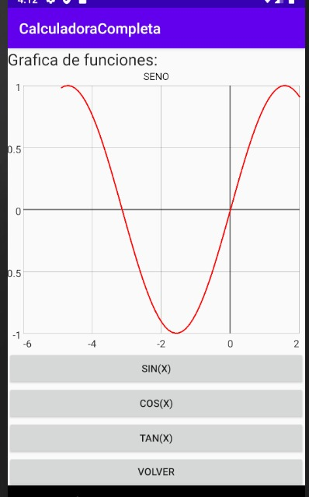

**Función Coseno**

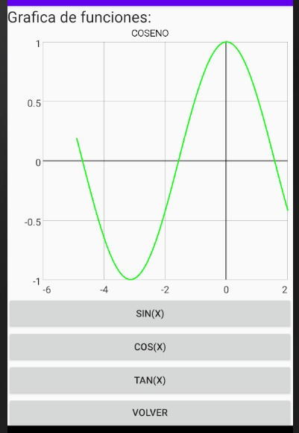

**Función Tangente**

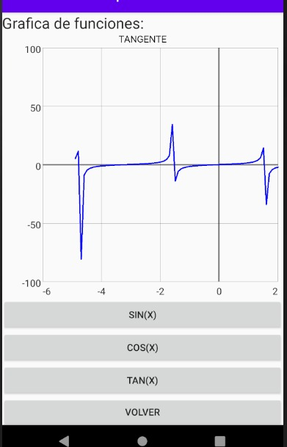

1. **Entregable (s)**
2. Diseño del modelo
3. Unit test
4. Documentación (JAVADOC)
5. Código de la aplicación